**PERANCANGAN DAN REALISASI ANTENA COLLINEAR UNTUK EVALUASI KONSISTENSI DUPLIKASI DALAM PRODUKSI INTERNAL**

***DESIGN AND REALIZATION OF COLLINEAR ANTENNAS FOR EVALUATION OF DUPLICATION CONSISTENCY IN INTERNAL PRODUCTION***

**PROPOSAL TUGAS AKHIR**

KBK: Nirkabel

****

Oleh:

Muhammad Rizki

NIM. 221331024

**JURUSAN TEKNIK ELEKTRO**

**POLITEKNIK NEGERI BANDUNG**

**2024**

# LEMBAR PENGESAHAN

**PERANCANGAN DAN REALISASI ANTENA COLLINEAR UNTUK EVALUASI KONSISTENSI DUPLIKASI DALAM PRODUKSI INTERNAL**

***DESIGN AND REALIZATION OF COLLINEAR ANTENNAS FOR EVALUATION OF DUPLICATION CONSISTENCY IN INTERNAL PRODUCTION***

**PROPOSAL TUGAS AKHIR**

Oleh :

Muhammad Rizki

NIM. 221331024

Bandung, 15 Desember 2024

Menyetujui,

Pembimbing 1

**Dr. Hepi Ludiyati, ST. MT.**

NIP. 197204262001122001

# ABSTRAK

Penelitian ini bertujuan untuk merancang dan merealisasikan antena collinear yang berfokus pada evaluasi konsistensi hasil duplikasi dalam produksi internal. Perancangan antena dilakukan melalui simulasi dan realisasi melalui konstruksi *handmade*, kemudian antena diuji untuk mengevaluasi spesifikasi dari hasil simulasi seperti return loss, VSWR, gain, dan pola radiasi. Hasil dari duplikasi manual antena dibandingkan dengan sampel awal untuk menilai tingkat konsistensi dan akurasi dalam proses produksi. Studi ini bertujuan memberikan panduan teknis bagi perusahaan dalam memproduksi antena secara konsisten, dengan mempertimbangkan proses duplikasi manual sebagai alternatif dalam produksi internal.

**Kata Kunci**: antena *collinear*, duplikasi manual, evaluasi konsistensi, produksi *internal*, *handmade*, *return* loss, *VSWR*, *gain*, pola radiasi.

# *ABSTRACT*

*This study aims to design and realize a collinear antenna that focuses on evaluating the consistency of duplication results in internal production. Antenna design is done through simulation and realization through handmade construction, then the antenna is tested to evaluate the specifications of the simulation results such as return loss, VSWR, gain, and radiation pattern. The results of manual duplication of the antenna are compared with the initial sample to assess the level of consistency and accuracy in the production process. This study aims to provide technical guidance for companies in producing antennas consistently, by considering the manual duplication process as an alternative in internal production.*

***Keywords****:**collinear antenna, manual duplication, consistency evaluation, internal production, handmade, return loss, VSWR, gain, radiation pattern.*

# DAFTAR ISI

[LEMBAR PENGESAHAN ii](#_Toc184199222)

[ABSTRAK iii](#_Toc184199223)

[*ABSTRACT* iv](#_Toc184199224)

[DAFTAR ISI v](#_Toc184199225)

[DAFTAR GAMBAR vii](#_Toc184199226)

[DAFTAR TABEL viii](#_Toc184199227)

[BAB I PENDAHULUAN 1](#_Toc184199228)

[I.1 Latar Belakang 1](#_Toc184199229)

[I.2 Rumusan Masalah 2](#_Toc184199230)

[I.3 Tujuan TA 2](#_Toc184199231)

[I.4 Manfaat TA 2](#_Toc184199232)

[I.5 Batasan Masalah 2](#_Toc184199233)

[BAB II TINJAUAN PUSTAKA 3](#_Toc184199234)

[II.1 Pustaka Terkait 3](#_Toc184199235)

[II.2 Tabel Posisi Penelitian 1](#_Toc184199236)

[BAB III METODOLOGI 1](#_Toc184199237)

[III.1 Tahap Pelaksanaan 1](#_Toc184199238)

[III.2 Tahap Perancangan 2](#_Toc184199239)

[BAB IV HASIL DAN PEMBAHASAN 3](#_Toc184199240)

[IV.1 Pengujian 3](#_Toc184199241)

[IV.1.1 Parameter yang Diuji 3](#_Toc184199242)

[IV.1.2 Kondisi Pengujian 3](#_Toc184199243)

[IV.1.3 Pelaksanaan Pengujian 3](#_Toc184199244)

[IV.2 Hasil Pengujian dan Pembahasan 4](#_Toc184199245)

[IV.2.1 Return Loss dan Bandwidth 4](#_Toc184199246)

[IV.2.2 Gain 4](#_Toc184199247)

[IV.2.3 Pola Radiasi 4](#_Toc184199248)

[IV.3 Analisis Konsistensi Duplikasi 4](#_Toc184199249)

[IV.3.1 Pengaruh Parameter Konstruksi terhadap Konsistensi 4](#_Toc184199250)

[IV.3.2 Dampak Penerapan Resin terhadap Konsistensi 4](#_Toc184199251)

[IV.4 Progress 1](#_Toc184199252)

[IV.4.1 Kondisi Tempat Pengujian 1](#_Toc184199253)

[IV.4.2 Pengujian Antena Percobaan 2](#_Toc184199254)

[IV.4.3 Pengujian Antena Duplikasi 3](#_Toc184199255)

[IV.4.4 Pengujian Antena Duplikasi Dengan Penambahan Resin 6](#_Toc184199256)

[DAFTAR PUSTAKA 1](#_Toc184199257)

[LAMPIRAN 2](#_Toc184199258)

# DAFTAR GAMBAR

[Gambar III.1.1 Diagram Alir Tahap Perencanaan 1](#_Toc184199278)

[Gambar IV.4.1 Keadaan Ruang Pengujian 1](#_Toc184199279)

# DAFTAR TABEL

[Tabel II.2.1 Referensi Jurnal Penelitian 1](#_Toc184199284)

# PENDAHULUAN

## Latar Belakang

Perkembangan teknologi komunikasi nirkabel mendorong akan kebutuhan terhadap antena yang efisien serta memiliki spesifikasi sesuai kebutuhan aplikasi penerapannya. Pada penelitian ini, pemilihan jenis antena sangat penting untuk memastikan spesifikasi yang sesuai pada setiap aplikasi. Antena Collinear menjadi pilihan utama karena pola radiasi omnidirectional dan gain yang tinggi, dapat menjadi solusi untuk kebutuhan distribusi sinyal ke segala arah dan jangkauan luas[1].

Keunggulan antena collinear terletak dari desainnya, array setiap segment sangat mempengaruhi gain antena. selain itu dimensinya yang memanjang dan berbentuk tabung memungkinkan antena memancar ke segala arah, sehingga sesuai dengan kebutuhan antena komunikasi nirkabel terutama dalam skala kecil hingga menengah. Oleh karena itu, antena collinear dipilih dalam penelitian sebagai antena duplikasi untuk evaluasi konsistensi spesifikasi[1].

Metode duplikasi manual menawarkan biaya produksi rendah karena tidak menggunakan mesin, sehingga cocok untuk industri yang sekedar membutuhkan beberapa antena saja dalam proyeknya. Tantangan utama dari duplikasi manual yaitu konsistensi terhadap antena aslinya[2]. Maka dari itu, evaluasi konsistensi spesifikasi terutama parameter seperti return loss, VSWR, pola radiasi, dan gain sangat diperlukan untuk memastikan spesifikasi sama dengan antena aslinya[3].

Penelitian ini bertujuan untuk merancang dan merealisasikan antena collinear dengan fokus pada evaluasi konsistensi hasil duplikasi manual dalam produksi internal perusahaan. Dengan melakukan simulasi dan realisasi antena secara handmade, penelitian ini akan mengevaluasi hasil duplikasi berdasarkan parameter spesifikasi yang dibutuhkan dan membandingkan hasilnya dengan desain awal. Diharapkan, hasil penelitian ini dapat memberikan panduan teknis yang berguna bagi perusahaan dalam memproduksi antena secara konsisten, dengan mempertimbangkan duplikasi manual sebagai alternatif yang efisien untuk produksi internal.

.

## Rumusan Masalah

Berdasarkan latar belakang yang telah dipaparkan, permasalahan yang dirumuskan dalam tugas akhir ini adalah antena duplikasi manual dengan konsistensi yang rendah sehingga tidak efisien untuk produksi internal.

## Tujuan TA

Tujuan dari tugas akhir ini adalah merancang dan realisasi antena collinear sesuai kebutuhan dan menduplikasi antena dengan konsistensi spesifikasi yang tinggi terhadap antena aslinya.

## Manfaat TA

Perancangan dan realisasi antena collinear serta metode duplikasinya diharapkan panduan teknis yang berguna bagi perusahaan dalam memproduksi antena secara konsisten dalam skala kecil hingga menengah

## Batasan Masalah

Batasan masalah pada tugas akhir ini adalah perancangan dan realisasi antena collinear dengan spesifikasi sesuai kebutuhan serta analisis konsistensi hasil duplikasi manual.

# TINJAUAN PUSTAKA

## Pustaka Terkait

Dari permasalahan yang ada, beberapa pustaka terkait perancangan dan realisasi antena collinear serta konsistensi hasil duplikasinya diantaranya berikut:

1. “Rancang Bangun Antena Omni Collinear sebagai Antena Wireless Penguat Modem Wireless” N. Rachmad and R. Subagja.

## Tabel Posisi Penelitian

Tabel II.2.1 Referensi Jurnal Penelitian

|  |  |  |  |  |  |  |  |
| --- | --- | --- | --- | --- | --- | --- | --- |
| No | Tahun | Nama Penulis | Judul Referensi | Jenis Publikasi | Metode | Pengujian dan Hasil | Kekurangan |
| 1 |  |  |  |  |  |  |  |
| 2 |  |  |  |  |  |  |  |
| 3 |  |  |  |  |  |  |  |
| 4 |  |  |  |  |  |  |  |
| 5 |  |  |  |  |  |  |  |

# METODOLOGI

## Tahap Pelaksanaan

Dalam penelitian ini terdiri dari beberapa tahap pelaksanaan, yaitu:

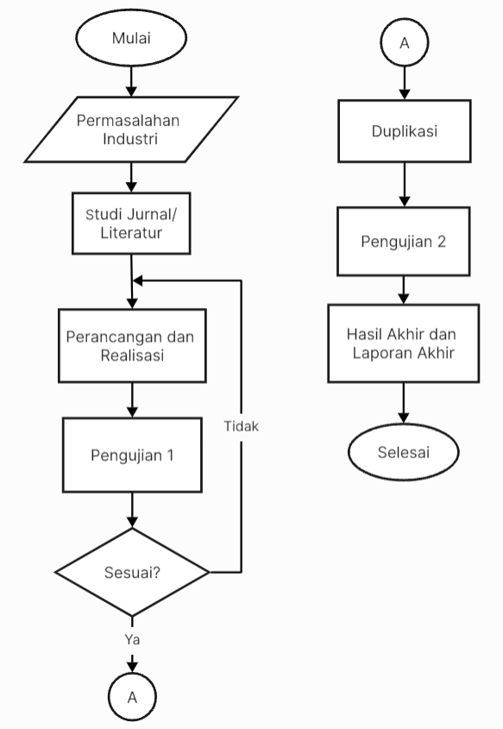

Gambar III.1.1 Diagram Alir Tahap Perencanaan

Tahap pertama permasalahan industri yaitu kebutuhan antena untuk proyek internal yang masih mengimpor dari luar. Selanjutnya menelusuri jurnal dan literatur yang relevan terhadap masalah industri. Pada tahap perancangan, simulasi antena collinear menggunakan software CST Suite dan dioptimasi sesuai permintaan. Setelah itu, antena dikonstruksi manual (handmade). Pengujian 1 akan dilakukan untuk menyesuaikan hasil pengukuran dengan hasil simulasi, jika tidak sesuai maka akan realisasi ulang untuk mencari hasil pengukuran yang paling sesuai. Jika sesuai maka antena realisasi akan diduplikasi dengan cara pembuatan yang sama. Hasil duplikasi akan diuji sebagai sampel duplikasi yang akan di analisis konsistensi spesifikasinya. Hasil akhirnya akan dibuat laporan akhir penelitian yang akan menjadi panduan teknis untuk industri.

## Tahap Perancangan

# HASIL DAN PEMBAHASAN

## Pengujian

Pengujian dilakukan untuk mengetahui spesifikasi antena utama dan antena duplikat. Hasilnya pengukuran akan dibandingkan untuk melihat konsistensi antena duplikasi.

### Parameter yang Diuji

Dari metode konstruksi antena collinear yang telah dilakukan, ada beberapa parameter antena utama dan duplikat yang diuji yaitu return loss, bandwidth, gain, dan pola radiasi.

### Kondisi Pengujian

Pengujian dilakukan di ruang studio yang dilapisi busa peredam. Ruangan ini cukup ideal untuk pengujian antena karena minim konduktor yang dapat memantulkan gelombang elektromagnetik. Gambar berikut menunjukan kondisi setup pengujian dalam ruang studio.

Daftar alat yang digunakan pada pengukuran parameter sebagai berikut.

1. Vector Network Analyzer
2. Coaxial Cable

### Pelaksanaan Pengujian

Pengujian parameter memiliki prosedur yang perlu diperhatikan untuk memastikan hasil pengukuran yang akurat.

#### Prosedur Pengujian

#### Pengujian Parameter

## Hasil Pengujian dan Pembahasan

### Return Loss dan Bandwidth

### Gain

### Pola Radiasi

## Analisis Konsistensi Duplikasi

### Pengaruh Parameter Konstruksi terhadap Konsistensi

### Dampak Penerapan Resin terhadap Konsistensi

## Progress

Hasil Progress penelitian ini dilakukan untuk arsip dan dokumentasi serta bukti telah dilakukan serangkaian percobaan sebelum mencapai hasil yang diinginkan.

### Kondisi Tempat Pengujian

Pengujian dilakukan di ruang kerja divisi mikrokontroler PT. Solusi Intek Indonesia. Kondisi ruangan banyak elemen konduktor, oleh karena itu rentan terhadap kestabilan pengukuran. Parameter yang diukur meliputi Return Loss dan Bandwidth.

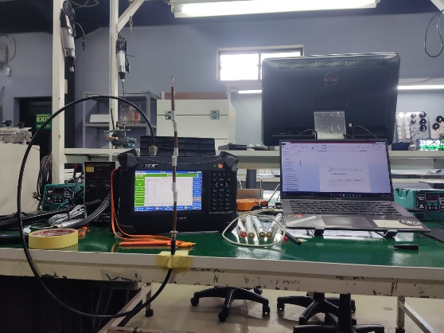

Gambar IV.4.1 Keadaan Ruang Pengujian

Pengukuran dilakukan menggunakan beberapa perangkat atau alat, berikut rinciannya.

1. TFN 100H
2. Coaxial cable N male to SMA male Suhner

### Pengujian Antena Percobaan

|  |  |  |  |  |
| --- | --- | --- | --- | --- |
| Nama Antena | RL ≤ -10 | RL ≤ -14 | Foto Antena | Dokumentasi RL |
| Percobaan\_1 (900MHz) | 973MHz-1320MHz | 1123MHz-1191MHz | C:\Users\asus\AppData\Local\Packages\5319275A.WhatsAppDesktop_cv1g1gvanyjgm\TempState\D06A5452AB3AED1D1437A600EF438AFA\Gambar WhatsApp 2024-12-03 pukul 11.24.32_2bee2e51.jpg | C:\Users\asus\AppData\Local\Packages\5319275A.WhatsAppDesktop_cv1g1gvanyjgm\TempState\556DB02D592D6762904BE04584DECFA4\Gambar WhatsApp 2024-12-03 pukul 11.25.46_adc3fd1c.jpg |
| Percobaan\_2 (1800MHz) | 1870MHz-2141MHz | 1903MHz-2043MHz | C:\Users\asus\AppData\Local\Packages\5319275A.WhatsAppDesktop_cv1g1gvanyjgm\TempState\E195C8D9639740A0E9118526E45D4389\Gambar WhatsApp 2024-12-03 pukul 11.32.18_c41939aa.jpg | C:\Users\asus\AppData\Local\Packages\5319275A.WhatsAppDesktop_cv1g1gvanyjgm\TempState\41D934B57541FA144F6B6B585312A7E3\Gambar WhatsApp 2024-12-03 pukul 11.32.42_d07ac869.jpg |

Percobaan\_1 memiliki tidak memenuhi spesifikasi yang diinginkan karena tidak mengcover frekuensi 900MHz, sama halnya pada percobaan\_2. Frekuensi kedua antena bergeser ke kanan sebanyak 100 sampai 200MHz. Jika antena digunakan untuk receiver, keduanya hanya mengcover sekitar 25% frekuensi 900MHz, sedangkan jika digunakan untuk transmitter, keduanya keluar dari frekuensi 900MHz.

### Pengujian Antena Duplikasi

|  |  |  |  |  |
| --- | --- | --- | --- | --- |
| Nama Antena | RL ≤ -10 | RL ≤ -14 | Foto Antena | Dokumentasi RL |
| Antena\_1 (800MHz) | 896MHz-1070MHz | 916MHz-1051MHz | C:\Users\asus\AppData\Local\Packages\5319275A.WhatsAppDesktop_cv1g1gvanyjgm\TempState\356CDAB4ED0406224C0880771445819A\Gambar WhatsApp 2024-12-03 pukul 13.38.33_ed11aa65.jpg | C:\Users\asus\AppData\Local\Packages\5319275A.WhatsAppDesktop_cv1g1gvanyjgm\TempState\F06D9B059D9BE032816E17A6D8A3D430\Gambar WhatsApp 2024-12-03 pukul 13.45.01_d973a29d.jpg |
| Duplikat\_1 (800MHz) | 905MHz-1062MHz | 931MHz-1045MHz | C:\Users\asus\AppData\Local\Packages\5319275A.WhatsAppDesktop_cv1g1gvanyjgm\TempState\F9C1A456675346FF7D0F2B8B1E7B1899\Gambar WhatsApp 2024-12-03 pukul 13.38.34_5b9ee5e0.jpg | C:\Users\asus\AppData\Local\Packages\5319275A.WhatsAppDesktop_cv1g1gvanyjgm\TempState\4394BAA58B824AD2B3F83BA695CECD6A\Gambar WhatsApp 2024-12-03 pukul 13.45.01_34aa69c2.jpg |
| Antena\_2 (900MHz) | 880MHz-1012MHz | 906MHz-980MHz | C:\Users\asus\AppData\Local\Packages\5319275A.WhatsAppDesktop_cv1g1gvanyjgm\TempState\DBA595EDC1E3C2214ED62C128944C932\Gambar WhatsApp 2024-12-03 pukul 14.15.01_25a54c80.jpg | C:\Users\asus\AppData\Local\Packages\5319275A.WhatsAppDesktop_cv1g1gvanyjgm\TempState\F7E1E746CE228F98A63D227C23DA4F4E\Gambar WhatsApp 2024-12-03 pukul 14.28.31_09fbfc4a.jpg |
| Duplikat\_2 (900MHz) | 878MHz-1000MHz | 908MHz-973MHz | C:\Users\asus\AppData\Local\Packages\5319275A.WhatsAppDesktop_cv1g1gvanyjgm\TempState\DBA595EDC1E3C2214ED62C128944C932\Gambar WhatsApp 2024-12-03 pukul 14.15.01_25a54c80.jpg | C:\Users\asus\AppData\Local\Packages\5319275A.WhatsAppDesktop_cv1g1gvanyjgm\TempState\97FAD65319F26AE8C99E0A47A7CA7D57\Gambar WhatsApp 2024-12-03 pukul 14.28.30_2ebb97b7.jpg |

Hasil pengujian antena duplikasi ini dibandingkan dengan antena utama. Tedapat 4 sampel antena dimana 2 diantaranya untuk frekuensi 800MHz dan 2 lainnya untuk frekuensi 900MHz. Pada sampel 800MHz kedua antena memiliki frekuensi yang bergeser ke arah 900MHz dan 1000MHz, oleh karena itu, sampel 1 tidak memenuhi spesifikasi yang diinginkan. Namun jika dilihat dari konsistensi duplikasi, kedua antena memiliki respon yang cukup serupa. Parameter konstruksi di bagi 2 menjadi parameter terukur dan tak terukur yaitu sebagai berikut:

* Parameter terukur:

Dimensi pipa tembaga, dimensi pipa teflon, dan dimensi core tembaga.

* Parameter tidak terukur:

Penggunaan timah, lama solder, penggunaan flux, dan teknik solder.

Konstruksi antena sampel 1 dilakukan secara manual dan berusaha tidak menggunakan parameter tidak terukur untuk menghindari adanya perbedaan hasil pengujian. Jadi untuk sampel ini menggunakan spacer dan heatstrink untuk menyatukan setiap elemen collinear. Pemasangan konektor menjadi tantangan karena harus di solder inner to core dan ground to shield, dimana solder tembaga membutuhkan waktu lama agar timah menempel sempurna.

Hasil pengujian antena 2

Parameter konstruksi di bagi 2 menjadi parameter terukur dan tak terukur yaitu sebagai berikut:

* Parameter terukur:

Dimensi pipa tembaga, dimensi pipa teflon, dan dimensi core tembaga.

* Parameter tidak terukur:

Penggunaan timah, lama solder, penggunaan flux, dan teknik solder.

Parameter tidak terukur ini dapat menjadi faktor yang mengurangi konsistensi spesifikasi hasil duplikasi.

### Pengujian Antena Duplikasi Dengan Penambahan Resin

|  |  |  |  |  |
| --- | --- | --- | --- | --- |
| Nama Antena | RL ≤ -10 | RL ≤ -14 | Foto Antena | Dokumentasi RL |
| Antena\_1 (800MHz) | - | - | C:\Users\asus\AppData\Local\Packages\5319275A.WhatsAppDesktop_cv1g1gvanyjgm\TempState\766C626B2CB1532F235D3BD44279F2F9\Gambar WhatsApp 2024-12-03 pukul 14.36.47_5a4b29ff.jpg | C:\Users\asus\AppData\Local\Packages\5319275A.WhatsAppDesktop_cv1g1gvanyjgm\TempState\C5E04CCB6BE7FAB8CCB9DF005A075CC2\Gambar WhatsApp 2024-12-03 pukul 15.02.22_0bc74a2d.jpg |
| Duplikat\_1 (800MHz) | 941MHz-995MHz  2321MHz-2619MHz | 2339MHz-2583MHz | C:\Users\asus\AppData\Local\Packages\5319275A.WhatsAppDesktop_cv1g1gvanyjgm\TempState\E50BEA89361FF267664D517A596AC387\Gambar WhatsApp 2024-12-03 pukul 14.36.47_3f5ad3ec.jpg | C:\Users\asus\AppData\Local\Packages\5319275A.WhatsAppDesktop_cv1g1gvanyjgm\TempState\1DCAD8CC5B82A7EF72F72716B220CF13\Gambar WhatsApp 2024-12-03 pukul 15.02.22_75a1a612.jpg |
| Antena\_2 (900MHz) | 869MHz-1060MHz | 896MHz-1025MHz | C:\Users\asus\AppData\Local\Packages\5319275A.WhatsAppDesktop_cv1g1gvanyjgm\TempState\9D949090AD3EDCA795FA487CDBBFC436\Gambar WhatsApp 2024-12-03 pukul 14.36.48_7bbfd4b9.jpg | C:\Users\asus\AppData\Local\Packages\5319275A.WhatsAppDesktop_cv1g1gvanyjgm\TempState\A92DE86FBD1AD5ECC06DE4A595978A81\Gambar WhatsApp 2024-12-03 pukul 15.02.21_ef99e5b0.jpg |
| Duplikat\_2 (900MHz) | 842MHz-1016MHz | 938MHz-1000MHz | C:\Users\asus\AppData\Local\Packages\5319275A.WhatsAppDesktop_cv1g1gvanyjgm\TempState\371783B1F48B7A4BF47375EC0E7E3AAC\Gambar WhatsApp 2024-12-03 pukul 14.36.48_9d2caaeb.jpg | C:\Users\asus\AppData\Local\Packages\5319275A.WhatsAppDesktop_cv1g1gvanyjgm\TempState\49DE010BFD34F149FC319DD839707A36\Gambar WhatsApp 2024-12-03 pukul 15.02.20_43be04b2.jpg |

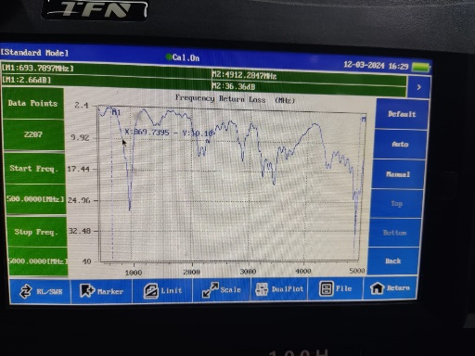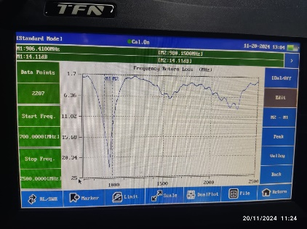

# DAFTAR PUSTAKA

[1] N. Rachmad and R. Subagja, “Rancang Bangun Antena Omni Collinear,” *J. ICT Penelit. dan Penerapan Teknol. Akad.*, vol. 5, pp. 40–51, 2014.

[2] F. A. S. M. Aris Pujiyanto, Dwi Putrianan N Kinding, Muhamad Solekan, “Manfaat : Jurnal Pengabdian Pada Masyarakat Indonesia Penerapan Iptek Dalam Peningkatkan Kapasitas Produksi Keripik Pisang Pada UMKM Safnur Di Desa Lengkong Kecamatan Rakit Kabupaten Banjarnegara ( Application of Science and Technology in Increasing Banan,” no. 3, 2024.

[3] K. W. Perangin-angin, “Perbandingan Hasil Pengukuran Parameter Antena Omnidirectional Dengan Antena Sektoral,” *Puslit KIM LIPI*, no. June 2011, pp. 1–14, 2011, [Online]. Available: https://www.researchgate.net/publication/318560904

# LAMPIRAN